TECNOLOGIE WEB
Esame del 17/01/2017 – Turno 1 A
Tempo a disposizione: 2 ore

ES 1
ES 2
ES 3
ES 4
ES 5

Cognome
Da compilare
Nome
Da compilare
Numero Matricola
Da compilare

REGOLE.
Tramite browser, potete accedere solo a:
- http://www.w3schools.com/ (manuali e tutorial)
- localhost
- http://www.validome.org/xml/ (per validare DTD)
- http://achecker.ca/checker/index.php (per validare l’accessibilità del codice HTML)
- https://validator.w3.org/ (per validare il documento HTML)

I link sopra sono accedibili facendo Ctrl-click sul link ed aprendolo con IE.
Potete usare Atom per scrivere il codice.

IMPORTANTE:
- compilare i campi relativi alle vostre informazioni (nome, cognome, matricola)
- lavorate all’interno della cartella della consegna, e consegnate TUTTI i file delle soluzioni (non solo il doc del compito).

ESERCIZIO N. 1 (6 punti)
HTML
Scrivere il codice HTML5 accessibile e semanticamente corretto per realizzare un documento che contenga due sezioni:
- una, dal titolo “Bilancio Sociale 2015” che a sua volta sia divisa in due sottosezioni, intitolate rispettivamente “Analisi” e “Dati”; le due sottosezioni non hanno contenuto.
- una, intitolata “Grafici”, che contenga la seguente immagine, con caption “Immatricolazioni AA 2015/16”

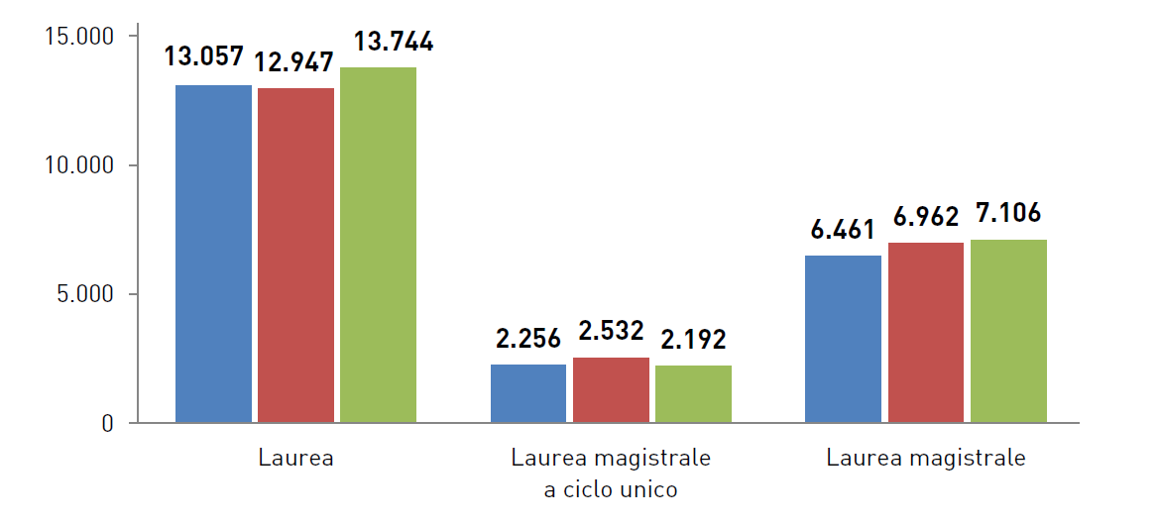
Il documento deve essere HTML5 valido e deve essere accessibile secondo le WCAG2.0 a livello A (la validazione con tool automatici dell’accessibilità non è di per sé sufficiente).
L’immagine presente nella prima riga della tabella è disponibile al file chart_A.png.

ESERCIZIO N. 2 (7 punti)

CSS
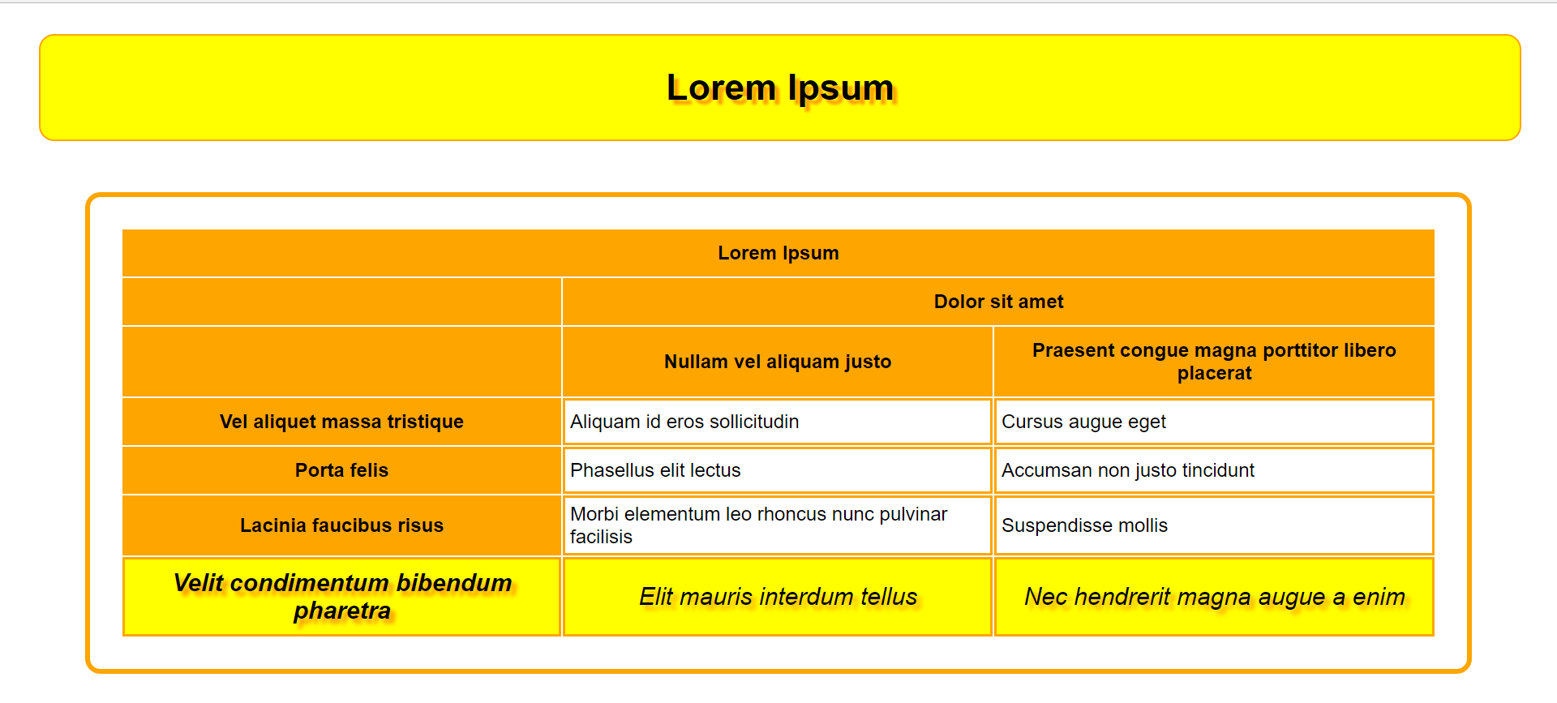

Dato il file esercizio_css.html, realizzare il file .css (esterno) così da ottenere il layout e lo stile riportati nello screenshot qui sopra (browser: Chrome), tenendo in considerazione quanto segue:
- Tutti i font devono avere lo stesso font-family, che deve essere Arial. La dimensione deve essere del 120%.
- L’elemento di intestazione <header> ha i bordi arrotondati negli angoli (di 25 px).
- Lo sfondo di <header> è di colore yellow (con bordo orange).
- Il testo in <header> è di colore nero, con ombreggiatura orange. L’ombreggiatura ha uno spostamento di 5px in basso e a destra e una sfocatura con un numero di pixel pari all’ultima cifra del numero di matricola dello studente (Se il numero di matricola è 690876 allora la sfocatura sarà di 6px; se l’ultima cifra è pari a 0, allora la sfocatura sarà di 10px).
- La dimensione della tabella deve essere pari al 90%, con un padding pari al 2% e un margine laterale sinistro del 5%.
- I colori dei bordi e degli sfondi degli elementi della tabella (intestazione, corpo e footer della tabella) devono essere uguali a quelli riportati nello screenshot, usando i colori: white, yellow e orange.
- Il bordo della tabella deve avere uno spessore pari a 5px e deve avere gli angoli arrotondati (di 25 px). Il bordo di tutte le celle della tabella deve avere uno spessore pari a 3px.
- Il testo nelle celle di intestazione deve essere allineato al centro; quello delle celle di contenuto deve essere allineato a sinistra; quello delle celle di footer deve essere allineato al centro.
- Il testo delle celle di footer deve avere una dimensione pari a 24px. Inoltre, deve avere una ombreggiatura orange. L’ombreggiatura ha uno spostamento di 5px in basso e a destra e una sfocatura con un numero di pixel pari all’ultima cifra del numero di matricola dello studente (Se il numero di matricola è 690876 allora la sfocatura sarà di 6px; se l’ultima cifra è pari a 0, allora la sfocatura sarà di 10px).
Copia-incollare il codice qui (CSS)

ESERCIZIO N. 3 (5 punti)

Domanda

Descrivere le principali differenze tra i metodi get e post:

Scrivere qui la risposta:

ESERCIZIO N. 4 (7 punti)

JQuery

Dato il file html 'esercizio_javascript.html' in allegato, creare il codice JavaScript o jQuery in modo tale che:
- Al caricamento della pagina vengano nascoste tutte le immagini, eccetto la prima.
- Al click sul bottone con testo "precedente" venga nascosta l'immagine attualmente mostrata e l'immagine precedente venga mostrata con effetto di dissolvenza lento. Se l'immagine attualmente visualizzata è la prima, deve essere visualizzata l'ultima.
- Al click sul bottone con testo "successiva" venga nascosta l'immagine attualmente mostrata e l'immagine successiva venga mostrata con effetto di dissolvenza lento. Se l'immagine attualmente visualizzata è l'ultima, deve essere visualizzata la prima.

ESERCIZIO N. 5 (7 punti)

PHP

Scrivere il codice PHP valido (ovvero che esegua correttamente su server web Apache) che vada a inserire in una pagina HTML valida tutti i dati salvati nella tabella "manifestazioni".
Ovvero, tramite PHP si dovranno ottenere tutte le informazioni sulle manifestazioni in programma e, queste informazioni, dovranno essere mostrate all’utente come nella pagina di esempio (NB: le date devono essere stampate come nell'esempio e viene richiesto di manipolarle tramite PHP).
Inoltre, dovrà essere creato un cookie, di nome “id_manifestazioni” che contenga, sotto forma di stringa, gli id delle manifestazioni lette da db, separate dal carattere “-“. Il cookie deve scadere dopo due giorni.
Ad ogni accesso dovranno essere aggiunti al valore del cookie eventuali id di nuovi eventi e la sua scadenza dovrà essere impostata a due giorni dopo. Dovete supporre che il db esista (nome database: eventi; nome tabella: manifestazioni; username: root, pw: ) e che la tabella “manifestazioni” sia strutturata e riempita secondo le istruzioni che trovate nel file "README_DB.txt".

